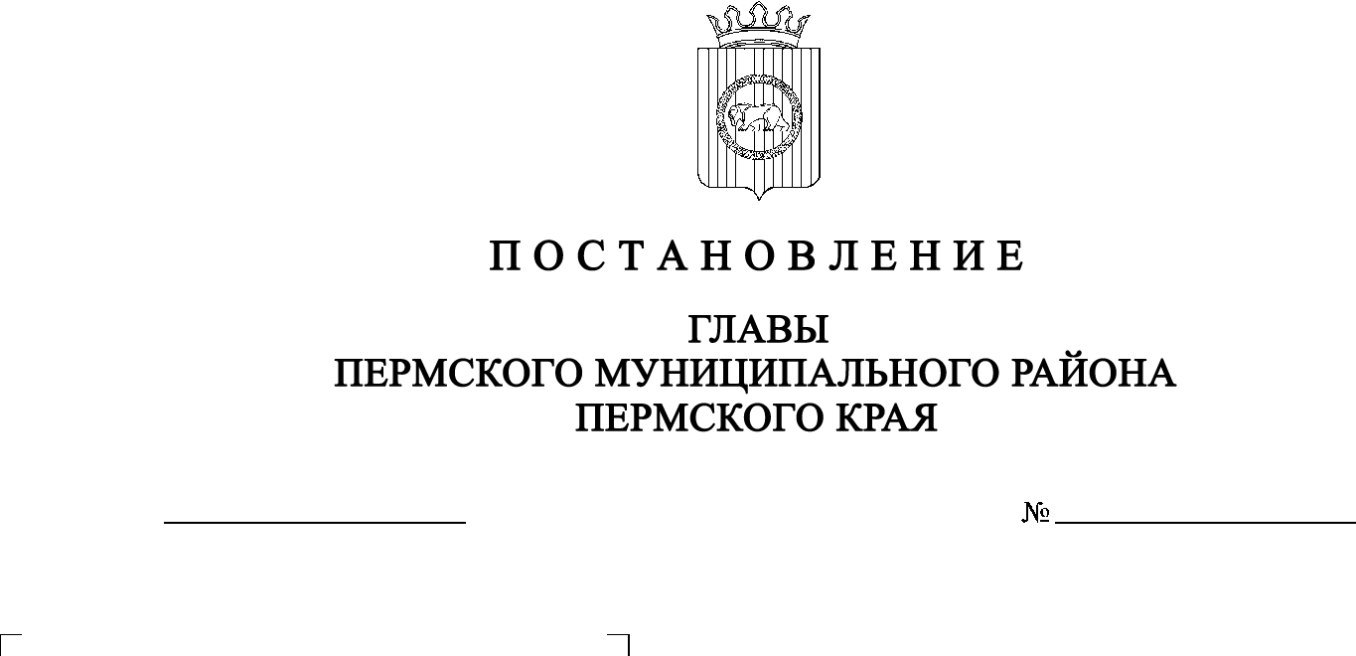

СЭД-2021-299-01-01-02-05С-38

**О внесении изменений в постановление главы Пермского муниципального района Пермского края от 12 марта 2021 г. № СЭД-2021-299-01-01-02-05С-32 «О назначении публичных слушаний по проекту планировки и проекту межевания части территории с. Усть-Качка**

**Усть-Качкинского сельского поселения Пермского муниципального района Пермского края с целью размещения линейного объекта – улично-дорожная сеть ул. Земляничная, ул. Хмелевская, пер. Юбилейный,**

**пер. Черемшановский»**

31.03.2021

В соответствии с ч.ч. 5-11 ст. 46 Градостроительного кодекса Российской Федерации, п. 20 ч. 1, ч. 4 ст. 14, ст. 28 Федерального закона от 06.10.2003 № 131-ФЗ «Об общих принципах организации местного самоуправления в Российской Федерации», ст. 14 Устава муниципального образования «Пермский муниципальный район», Положением о публичных слушаниях в Пермском муниципальном районе, утвержденным решением Земского Собрания Пермского муниципального района от 25.06.2014 № 470 (в редакции от 16.04.2020 № 470), в связи с технической ошибкой, допущенной в постановлении главы Пермского муниципального района Пермского края от 12.03.2021 № СЭД-2021-299-01-01-02-05С-32 «О назначении публичных слушаний по проекту планировки и проекту межевания части территории с. Усть-Качка Усть-Качкинского сельского поселения Пермского муниципального района Пермского края с целью размещения линейного объекта – улично-дорожная сеть ул. Земляничная, ул. Хмелевская, пер. Юбилейный, пер. Черемшановский»,

ПОСТАНОВЛЯЮ:

1. Внести в постановление главы Пермского муниципального района Пермского края от 12 марта 2021 г. № СЭД-2021-299-01-01-02-05С-32 «О назначении публичных слушаний по проекту планировки и проекту межевания части территории с. Усть-Качка Усть-Качкинского сельского поселения Пермского муниципального района Пермского края с целью размещения линейного объекта – улично-дорожная сеть ул. Земляничная, ул. Хмелевская, пер. Юбилейный, пер. Черемшановский» следующие изменения:

1.1. наименование постановления изложить в следующей редакции:

«О назначении публичных слушаний по проекту планировки и проекту межевания части территории с. Усть-Качка Усть-Качкинского сельского поселения Пермского муниципального района Пермского края с целью размещения линейного объекта – улично-дорожная сеть ул. Замельничная, ул. Хмелевская, пер. Юбилейный, пер. Черемшановский»;

1.2. п. 1 изложить в следующей редакции:

«1. Провести 15 апреля 2021 г. в 16:00 часов по адресу: Пермский край, Пермский район, Усть-Качкинское сельское поселение, с. Усть-Качка, ул. Победы, д. 12 (здание администрации), публичные слушания по проекту планировки и проекту межевания части территории с. Усть-Качка Усть-Качкинского сельского поселения Пермского муниципального района Пермского края с целью размещения линейного объекта – улично-дорожная сеть ул. Замельничная, ул. Хмелевская, пер. Юбилейный, пер. Черемшановский.».

2. Настоящее постановление опубликовать в муниципальной газете «Нива» и разместить на официальном сайте Земского Собрания Пермского муниципального района, на официальном сайте Пермского муниципального района [www.permraion.ru](http://www.permraion.ru).

3. Настоящее постановление вступает в силу со дня его официального опубликования.

И.п. главы муниципального района В.П. Ваганов